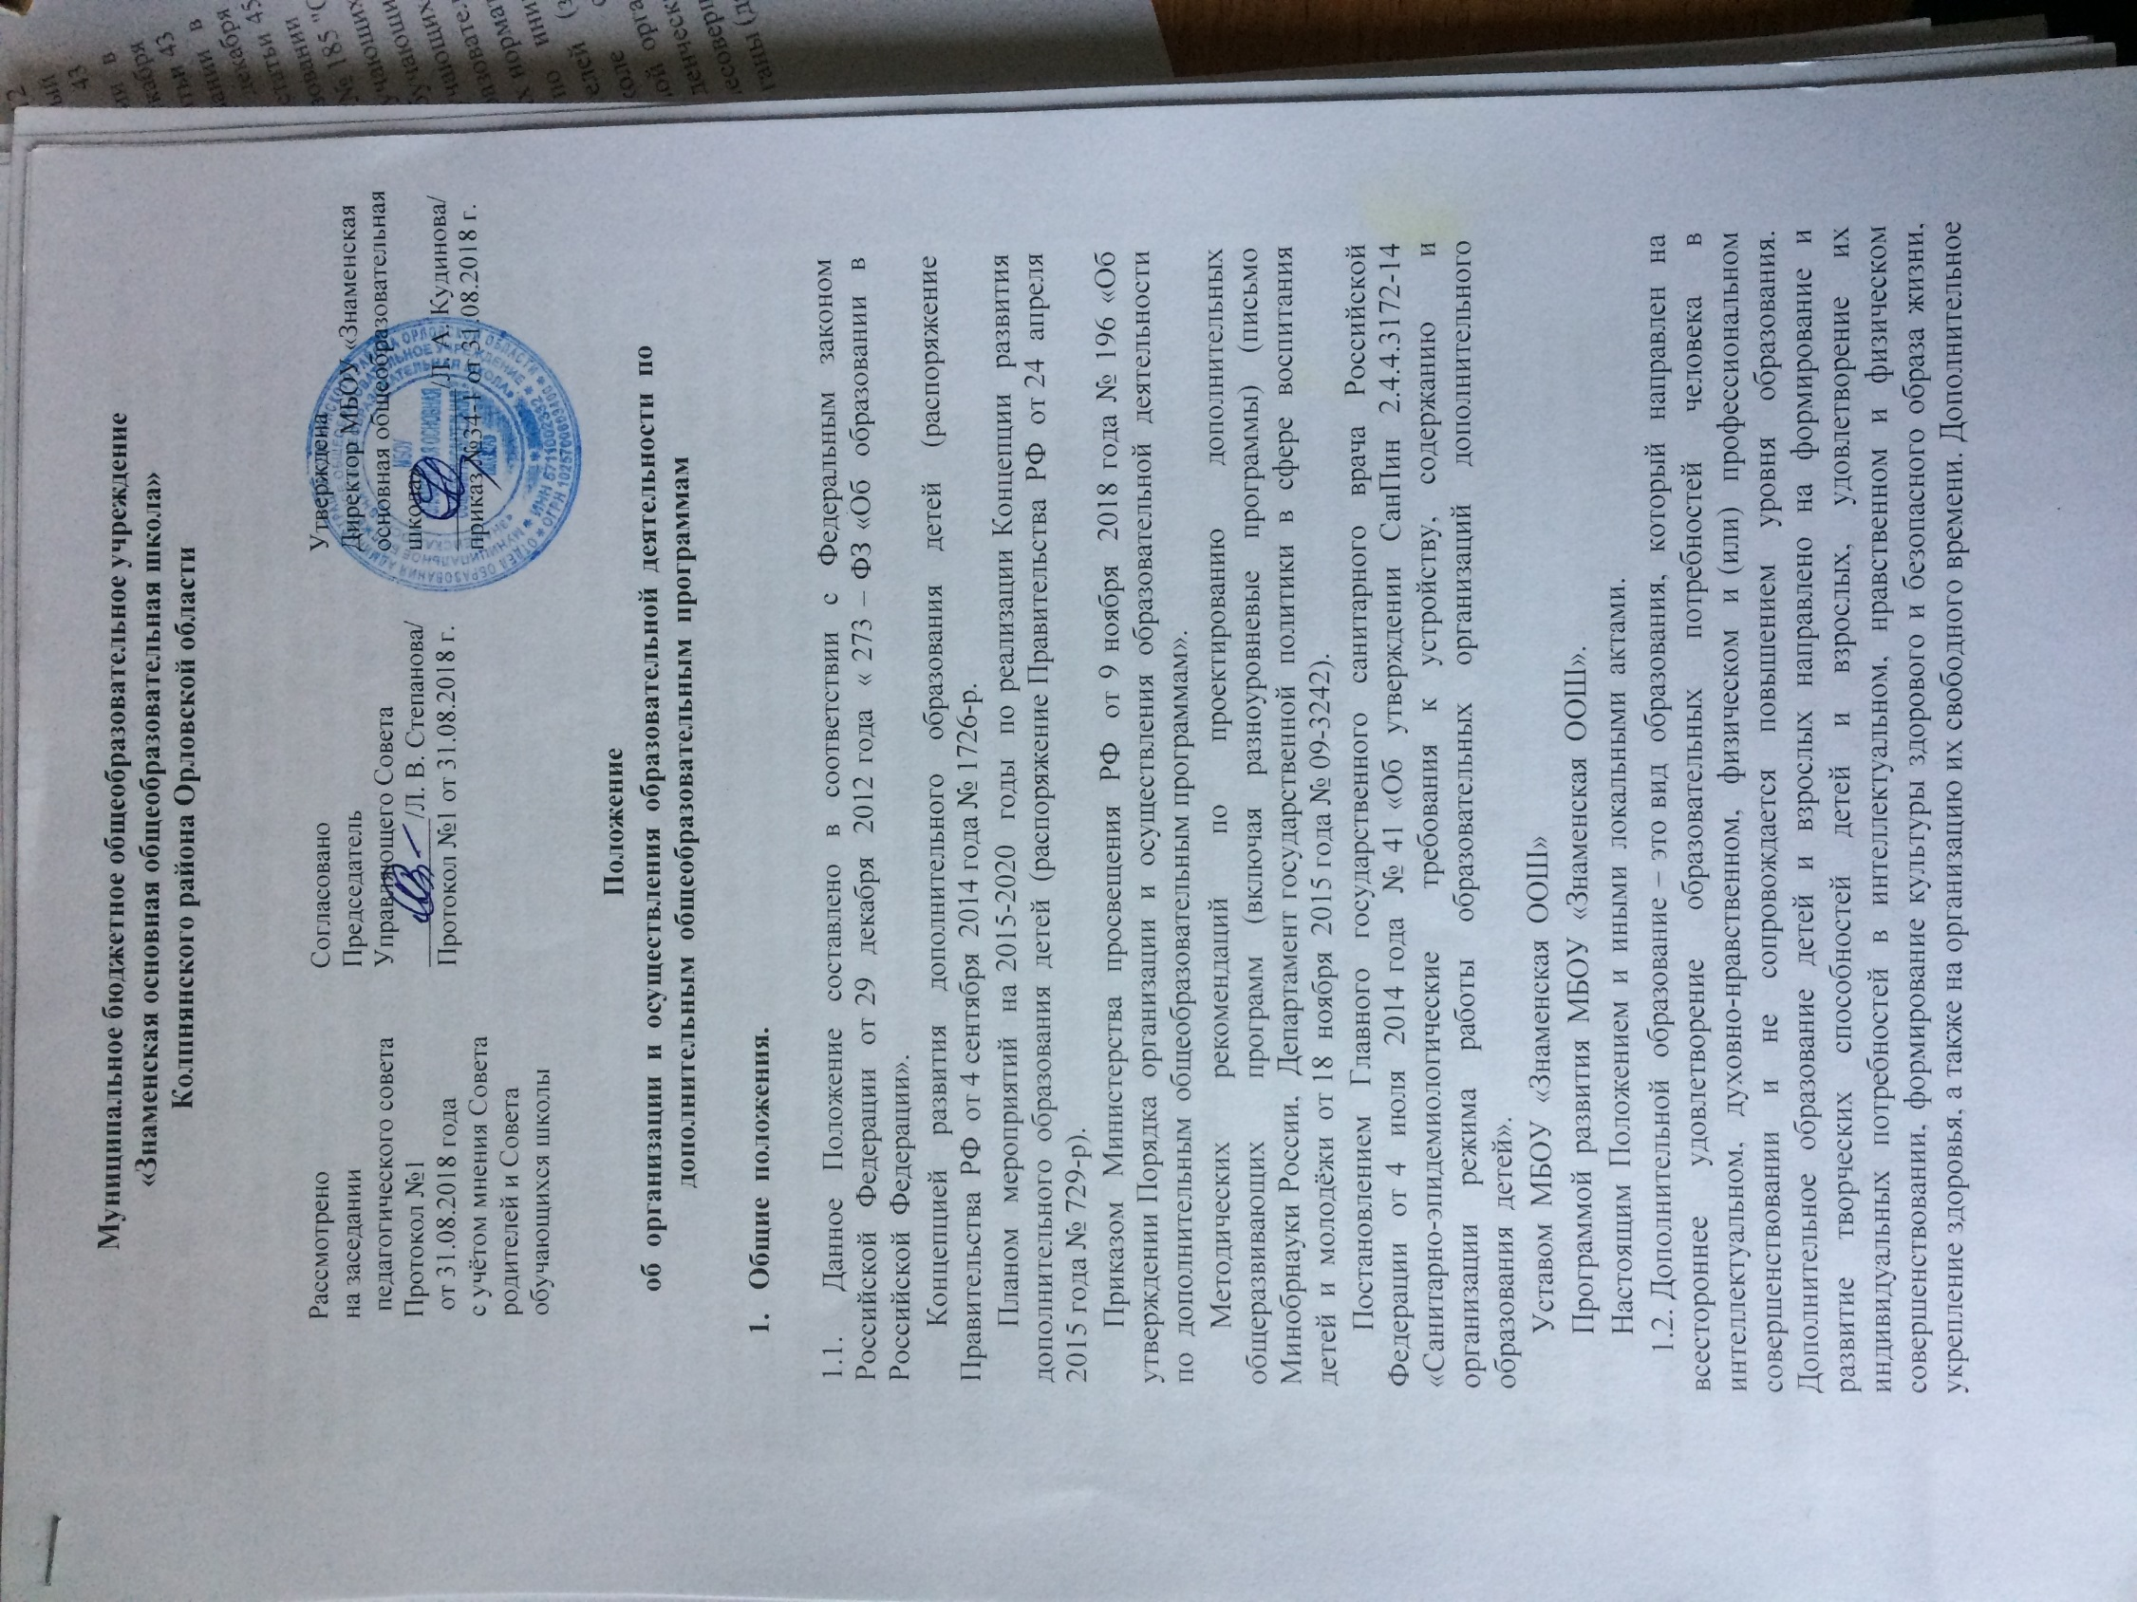

образование детей обеспечивает их адаптацию к жизни в обществе, профессиональную ориентацию, а также выявление и поддержку детей, проявивших выдающиеся способности. Дополнительные общеобразовательные программы для детей должны учитывать возрастные и индивидуальные особенности детей.
1.3. Дополнительное образование обучающихся создается в целях формирования единого образовательно-воспитательного пространства МБОУ «Знаменская ООШ» для повышения качества образования и воспитания, реализации процесса становления личности в разнообразных развивающих средах. Дополнительное образование является равноправным, взаимодополняющим компонентом базового образования.
1.4. Данное Положение регулирует организацию и осуществление образовательной деятельности по дополнительным общеобразовательным программам обучающихся в том числе с ограниченными возможностями здоровья, детей-инвалидов и инвалидов.
1.5. Для обучающихся с ограниченными возможностями здоровья, детей-инвалидов и инвалидов образовательная деятельность по дополнительным общеобразовательным программам организуется с учетом особенностей психофизического развития указанных категорий обучающихся.
1.6. Сроки обучения по дополнительным общеразвивающим программам для обучающихся с ограниченными возможностями здоровья, детей-инвалидов и инвалидов могут быть увеличены с учетом особенностей их психофизического развития в соответствии с заключением психолого-медико-педагогической комиссии для обучающихся с ограниченными возможностями здоровья, детей-инвалидов и инвалидов.
1.7. Содержание дополнительного образования детей и условия организации обучения и воспитания обучающихся с ограниченными возможностями здоровья, детей-инвалидов и инвалидов определяются адаптированной образовательной программой.
1.8. Образовательная деятельность по дополнительным общеобразовательным программам должна быть направлена на:
- формирование и развитие творческих способностей обучающихся;
- удовлетворение индивидуальных потребностей обучающихся в интеллектуальном, нравственном, художественно-эстетическом развитии, а также в занятиях физической культурой и спортом;
- формирование культуры здорового и безопасного образа жизни;
- обеспечение духовно-нравственного, гражданско-патриотического, военно-патриотического, трудового воспитания обучающихся;
- выявление, развитие и поддержку талантливых обучающихся, а также лиц, проявивших выдающиеся способности;
- профессиональную ориентацию обучающихся;
- создание и обеспечение необходимых условий для личностного развития, профессионального самоопределения и творческого труда обучающихся;
- социализацию и адаптацию обучающихся к жизни в обществе;
- формирование общей культуры обучающихся;
- удовлетворение иных образовательных потребностей и интересов обучающихся, не противоречащих законодательству Российской Федерации, осуществляемых за пределами федеральных государственных образовательных стандартов и федеральных государственных требований.
1.9. Дополнительное образование предназначено для педагогически целесообразной занятости детей и взрослых в их свободное (внеучебное) время.
1.10. Дополнительное образование организуется на принципах природосообразности, гуманизма, демократии, творческого развития личности, свободного выбора вида и объема деятельности, дифференциации образования с учетом реальных возможностей каждого обучающегося.
1.11. Объединения дополнительного образования создаются, реорганизуются и ликвидируются приказом директора МБОУ «Знаменская ООШ» .
1.12. Содержание образования дополнительного образования определяется образовательными программами – примерными (рекомендованными Министерством образования РФ), модифицированными (адаптированными), авторскими.
1.13. Прием учащихся в объединения ДОО осуществляется по заявлению родителей на основе свободного и добровольного выбора детьми образовательной области и образовательных программ.
1.14. Структура дополнительного образования определяется целями и задачами МБОУ «Знаменская ООШ», количеством и направленностью реализуемых дополнительных общеразвивающих программ и включает следующие компоненты: кружки, студии, секции, клубы и т.д.
1.15. Штатное расписание ДОО формируется в соответствии с его структурой и может меняться в связи с производственной необходимостью и развитием ДОО (в составе штатных единиц могут быть учителя-предметники, педагог-организатор, классные руководители и др.). Деятельность ДОО определяется соответствующими должностными инструкциями.
1.16. Объединения дополнительного образования располагаются в здании МБОУ «Знаменская ООШ» по адресу: Колпнянский район, село Знаменское, дом 77.
2. Задачи дополнительного образования
Дополнительное образование направлено на решение следующих задач:
- создание условий для наиболее полного удовлетворения потребностей и интересов детей, укрепления из здоровья;
- личностно-нравственное развитие и профессиональное самоопределение учащихся;
- обеспечение социальной защиты, поддержки, реабилитации и адаптации детей к жизни в обществе;
- формирование общей культуры учащихся;
- воспитание у детей гражданственности, уважения к правам и свободам человека, любви к Родине, природе, семье.

3. Содержание образовательного процесса в объединениях дополнительного образования детей
3.1. В ДОО реализуются дополнительные общеразвивающие программы:
а) различного уровня:
начального общего образования,
основного общего образования,
б) различных направленностей:
-технической,
-естественнонаучной,
-физкультурно-спортивной,
-художественной,
-туристско-краеведческой,
-социально-педагогической.

3.2. Занятия в кружках, объединениях могут проводиться по программам одной тематической направленности или комплексным (интегрированным) программам.
3.3. Содержание образовательной программы, формы и методы ее реализации, определяется педагогом самостоятельно, исходя из образовательно-воспитательных задач, психолого-педагогической целесообразности, санитарно-гигиенических норм, материально-технических условий, что отражается в Пояснительной записке программы.
3.4. Структура дополнительной общеобразовательной (общеразвивающей) программы должна содержать:
титульный лист;
пояснительную записку;
календарный учебный график;
содержание программы (учебный план, содержание учебного плана);
планируемые результаты;
условия реализации программы;
формы аттестации;
оценочные материалы;
методические материалы;
список литературы;
рабочая (-ие) программа (-ы).

4. Организация образовательного процесса
4.1. Работа дополнительного образования осуществляется на основе годовых и других видов планов, образовательных программ и учебно-тематических планов, утвержденных директором МБОУ «Знаменская ООШ».
4.2. Учебный год в объединениях ДО начинается 1 сентября и заканчивается 31 августа текущего года. Во время летних каникул учебный процесс может продолжаться (если это предусмотрено программой) в форме походов, сборов, экспедиций лагерей разной направленности и т.п. Состав обучающихся в этот период может быть переменным. При проведении многодневных походов разрешается увеличение нагрузки педагога.
4.3. Расписание занятий в объединениях дополнительного образования детей составляется с учетом того, что они являются дополнительной нагрузкой к обязательной учебной работе и подростков в общеобразовательном учреждении
Расписание составляется в начале учебного года администрацией по представлению педагогических работников с учетом установления наиболее благоприятного режима труда и отдыха обучающихся. Расписание утверждается директором МБОУ «Знаменская ООШ». Перенос занятий или изменение расписания производится только с согласия администрации общеобразовательного учреждения и оформляется документально. В период школьных каникул занятия могут проводиться по специальному расписанию.
4.4. Продолжительность занятий и их количество в неделю определяются образовательной программой педагога, а также требованиями, предъявляемыми к режиму деятельности детей в МБОУ «Знаменская ООШ».
4.5. В соответствии с программой педагог может использовать различные формы образовательно-воспитательной деятельности: аудиторные занятия, лекции, семинары, практикумы, экскурсии, концерты, выставки, экспедиции и др. Занятия могут проводиться как со всем составом группы - групповые, так и по звеньям (3-5 –человек).
4.6. Педагог самостоятелен в выборе системы оценивания результатов труда обучающихся.
4.7. Деятельность детей осуществляется как в одновозрастных, так и в разновозрастных объединениях по интересам (кружок, учебная группа, клуб, студия, ансамбль, театр и др.). В работе объединения могут принимать участие родители, без включения в списочный состав и по согласованию с педагогом.
4.8. Каждый обучающийся имеет право заниматься в объединениях разной направленности, а также изменять направления обучения.
4.9. В дополнительном образовании ведется методическая работа, направленная на совершенствование содержания образовательного процесса, форм и методов обучения, повышение педагогического мастерства работников.
5.Заключительные положения.
5.1. Данное положение принимается, изменяется, дополняется, пересматривается педагогическим советом, согласовывается Советом родителей и обучающихся МБОУ «Знаменская ООШ».
5.2. Положение вступает в силу с момента утверждения директором МБОУ «Знаменская ООШ»

